**IMPLEMENTACIÓN DE LECTOR RFID Y SENSOR DE TEMPERATURA A UN ROBOT MINDSTORM NXT PARA SER UTILIZADOS EN UN SISTEMA DE ADQUISICIÓN DE DATOS**

**RESUMEN**

Realización del diseño e implementación de un modulo lector RFID y un modulo sensor de temperatura, sobre un sistema de invención robótica llamada Lego Mindstorm NXT, con el objetivo de diseñar e implementar un sistema de adquisición de datos de temperatura, el cual funciona montando los módulos lector RFID y sensor de temperatura sobre un modelo de robot móvil controlado remotamente vía Bluetooth desde una PC.

Para poder realizar una demostración del sistema, el robot móvil debe ser guiado hacia una muestra, la cual tiene una etiquita RFID con un único código de identificación. Una vez posicionado el robot móvil cerca de la muestra, procedemos a la identificación de la misma y posterior lectura de la temperatura de la muestra utilizando un brazo robótico, en el cual ha sido montado un sensor de temperatura digital. El muestreo de temperatura puede ser realizado de dos formas, obteniendo los datos en tiempo real o realizando una captura de datos independiente del PC, utilizando para ello un programa ejecutado en el controlador del Lego Mindstorm NXT, el cual almacena los datos obtenidos en un archivo de texto que posteriormente podernos recuperar en el lado del PC vía Bluetooth.

1. **INTRODUCCION**

La robótica es un excelente medio que permite a los estudiantes de ingeniería integrar diferentes tecnologías con el objetivo de encontrar la solución a un problema. Una forma interesante de contribuir en el aprendizaje de la robótica, es brindando mejores oportunidades a los estudiantes para construir prototipos, facilitando la construcción de los mismos, sin preocuparse de la labor manual que requiere la elaboración de la estructura que soporta el prototipo, permitiéndoles enfocarse fundamentalmente en cuestiones como las técnicas de control, electrónica, programación, mecánica, etc.

En esta publicación se presentará el desarrollo de un sistema de adquisición de datos de temperatura en el cual se ha utilizado un sistema de invención robótica llamado Lego Mindstorm NXT. Esta herramienta nos permitirá construir un robot móvil por medio de piezas de lego y servo motores. Adicionalmente nos proveerá, un controlador que posee interfaz de usuario, un RTOS con máquina virtual capaz de interpretar comandos directos enviados desde una PC vía Bluetooth. Para poder identificar la muestra y tomar la temperatura se desarrollarán dos nuevos sensores digitales (lector RFID y sensor de temperatura) no incluidos en el Kit Lego Mindstorm NXT.

Finalmente el sistema de adquisición de datos se completa desarrollando el software de PC necesario para las tareas de control del robot, captura y almacenamiento de datos de temperatura, utilizando una versión “express” de Visual Basic.

1. **ROBOT MOVIL**

La herramienta básica para la construcción del robot móvil es el sistema de invención robótica llamado Lego Mindstorm NXT. La figura 2.1 muestra las partes básicas que vienen con el Kit Lego Mindstorm NXT.

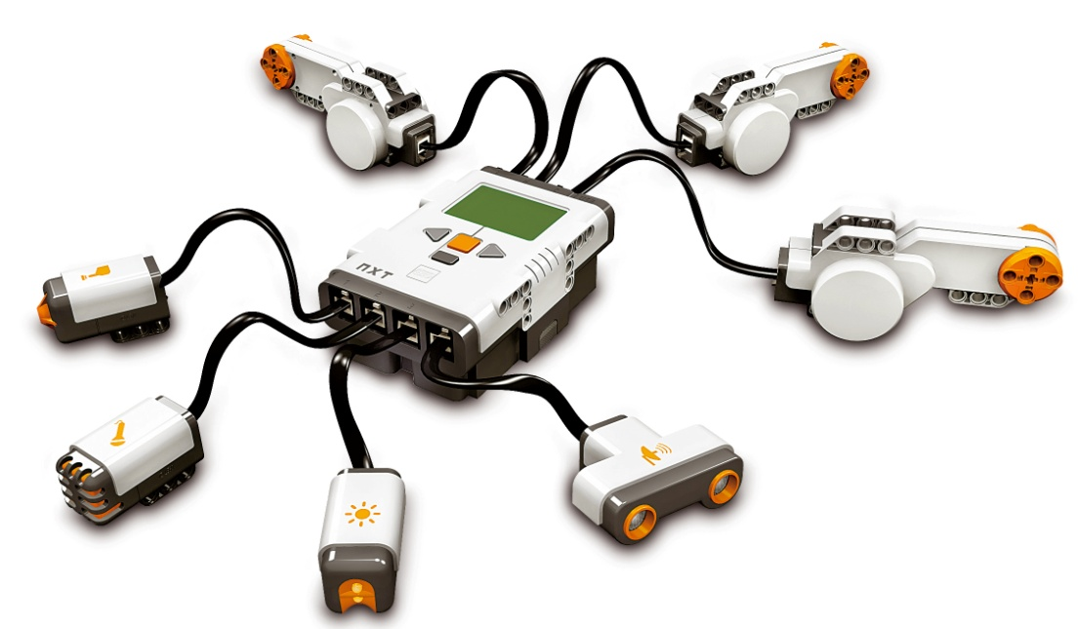

Figura 2.1Partes básicas del Kit Lego Mindstorm NXT

En la figura 2.1 se puede observar que disponemos de 3 servomotores, 1 bloque programable y 4 sensores. Cabe señalar que en la figura no se muestran las 577 piezas de lego que disponemos para la construcción de la estructura del robot.

Las consideraciones básicas para la construcción del robot móvil son las siguientes:

* Utilizaremos 2 servomotores para el movimiento del robot y 1 servomotor para el brazo en el que colocaremos el sensor de temperatura.
* El centro de masa del robot debe ser lo mas bajo posible, con el propósito de darle mayor estabilidad.
* Colocaremos una fuente de energía externa, para poder cubrir la demanda de energía de sensores adicionales.

Después de tener una concepción general del diseño, comienza el proceso de construcción del robot utilizando para ello las piezas de lego

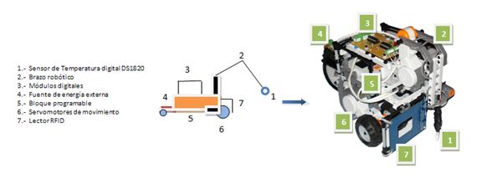

Figura 2.1 Diseño general y construcción de robot móvil

1. **SENSORES DIGITALES**

El Kit Lego Mindstorm NXT viene con 4 sensores, los cuales son: sensor de tacto, sensor de sonido, sensor de luz y sensor ultrasónico. En este proyecto se requiere de un sensor de temperatura, con el propósito de capturar datos de temperatura de una muestra y adicionalmente esta muestra necesita ser identificada, para lo cual vamos a utilizar la tecnología de identificación por radiofrecuencia RFID, siendo necesario implementar un sensor RFID. Estos dos nuevos sensores entran en la categoría de sensores digitales del bloque programable NXT debido a que se comunicaran mediante protocolo I2C con el objetivo de transmitir el dato muestreado. Para tener una idea general de la forma como interactúan los nuevos sensores con el sistema se presenta la figura 3.1.

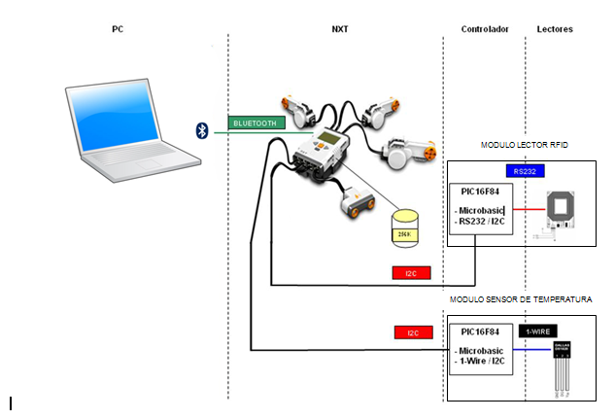

Figura 3.1 Diagrama general del sistema

En la figura 3.1 podemos apreciar los dos módulos nuevos en los que se resaltan las siguientes características que se ilustran en la Tabla 3.1:

|  |  |  |
| --- | --- | --- |
|  | MODULO SENSOR DE TEMPERATURA | MODULO LECTOR RFID |
| SENSORES | DS1820 | LECTOR RFID PARALLAX# 28140 |
| MICROCONTROLADOR | PIC16F84 | PIC16F84 |
| PROGRAMACIÓN EN EL MICROCONTROLADOR | MIKROBASIC | MIKROBASIC |
| PROTOCOLOS | 1-WIRE, I2C(ESCLAVO) | RS232, I2C(ESCLAVO) |

Tabla 3.1 Principales características del módulo sensor de temperatura y del módulo lector RFID

Características comunes en ambos módulos son el microcontrolador usado (PIC16F84) como puente de comunicación de los protocolos y el lenguaje de programación en el microcontrolador llamado Mikrobasic, que tiene librerías para el protocolo 1-Wire y RS232 las cuales son utilizadas para comunicarse con el DS1820 y el Lector RFID respectivamente. Debido a que Mikrobasic no tiene librerías I2C en modo esclavo necesarias para la comunicación entre el microcontrolador y el bloque programable NXT (I2C Maestro), fue necesario crear nuevas rutinas para cumplir con este propósito.

**Modulo sensor de Temperatura:**

Como se puede apreciar en la figura 3.1, el componente de hardware del módulo sensor de temperatura que se encarga de la lectura de la temperatura es el termómetro digital DS1820, el cual fue elegido por las siguientes características:

* Tecnología 1-Wire, diseñada para dispositivos en contacto con el medio ambiente.
* Encapsulado T0-92, del tamaño de un transistor, facilitando la adaptación a una punta de prueba.
* Su rango de medición de temperatura esta entre -55 ºC a +125 ºC

En términos generales este módulo sensor de temperatura funciona de la siguiente forma. Cuando reciba del Bloque Programable NXT el comando “LEER” el módulo deberá acceder al DS1820, realizando la secuencia de transacciones necesarias para obtener el valor de la temperatura del DS1820 y posteriormente transmitir este valor leído al Bloque programable NXT.

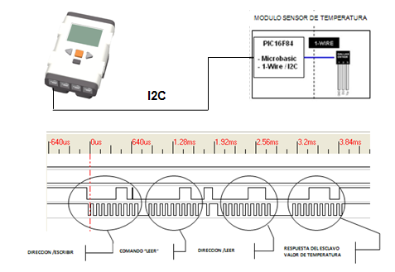

Figura 3.2 Transferencia de datos entre el by el controlador del módulo sensor oque programable NXT y el módulo sensor de temperatura

**Módulo lector RFID:**

El componente de hardware del módulo lector RFID que se encarga de la lectura etiquetas RFID pasivas, es una lectora RFID comercializada por una empresa llamada Parallax (Parallax RFID Reader #28140), la cual se muestra en la figura 3.3:

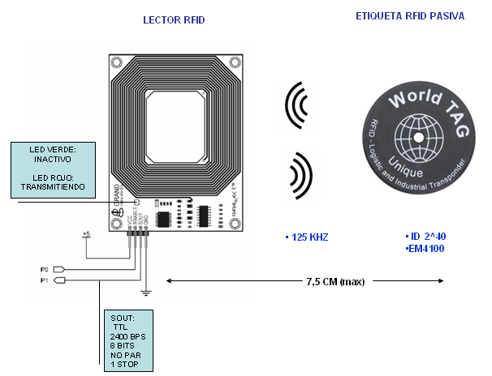

Figura 3.3 Lector RFID

Este Lector RFID, se ha elegido por los siguientes motivos:

* Este lector trabaja con etiquetas RFID de la familia EM4100 de solo lectura las cuales tienen un identificador único (uno de 2).
* Puede ser montada fácilmente en un sistema empotrado.
* La comunicación RS232 (8 bits, 2400 bps, no paridad, 1 bit Stop, No-invertido) con niveles TTL.

La forma en que funciona el módulo lector RFID es la siguiente:

El módulo lector RFID, básicamente lo que hace es recibir 3 tipos de comandos desde el Lego Mindstorm NXT, los cuales son: Comandos de acción, Comandos de Registros y Comando de información.

**Comandos de Acción:** Ejecuta un proceso en el módulo como “Leer etiqueta”, en donde se habilita el lector RFID, y cuando se aproxima la etiqueta RFID, esta es leída y su valor se almacenará en la memoria EEPROM.

**Comando de Registros:** Devuelve el valor almacenado en la EEPROM la cual contiene ID de la etiqueta. Ya que el ID de las etiquetas RFID es de 10 bytes, estos se almacenarán desde ID0 hasta ID9.

**Comando de Información:** Devuelve el valor del resultado de la última acción ejecutada. Como por ejemplo si el proceso de la lectura de una etiqueta fue exitoso.

El módulo lector RFID responde a los comandos enviados, según la tabla 3.2, la cual se muestra a continuación:



Tabla 3.2 Comandos soportados por el módulo Lector RFID

1. **SOFTWARE DEL SISTEMA**

Podemos controlar y acceder a los recursos del bloque programable NXT por medio de comandos directos. Estos comandos directos son enviados desde el PC vía Bluetooth con el siguiente formato:



Figura 4.1 Paquetes de datos enviado a través de bluetooth.

Una vez recibidos estos comandos en el bloque programable NXT, estos comandos son interpretados y se actúa sobre los recursos del bloque programable, tales como los servomotores, puertos, etc.

El software del sistema de adquisición de datos de temperatura, fue desarrollado en visual Basic .NET, enviando a un puerto bluetooth virtual las diferentes tramas de los comandos directos. Estas tramas de los comandos directos se implementaron dentro de clases, con el objetivo de puedan ser usadas en otros proyectos.

El software de adquisición de datos de temperatura tiene dos modos de funcionamiento, los cuales son:

**Modo de captura de datos de temperatura en tiempo real._** El modo de captura de datos de temperatura en tiempo real consiste en enviar por medio de comandos directos el comando “Leer” al puerto del bloque programable NXT, en el que se encuentra conectado el módulo sensor de temperatura. Luego de leído el valor de la temperatura, este es presentado en un plano cartesiano

**Modo de captura de datos de temperatura independiente del PC.-** En este modo se envía un comando directo que ejecuta un programa dentro del bloque programable NXT, el cual adquiere datos de temperatura y los almacena en un archivo de texto. Este archivo de texto, posteriormente puede ser recuperado en el PC.

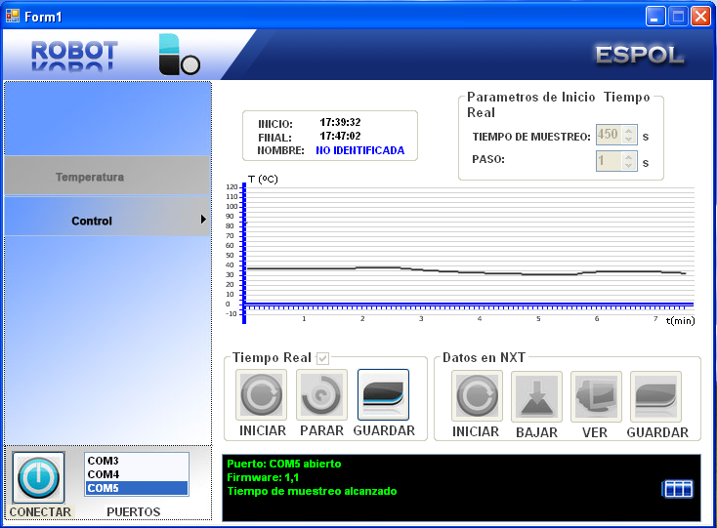

Figura 4.2 Captura de datos de temperatura en tiempo real

El software del sistema también posee la sección de control y detección de muestras (Figura 4.3), la cual nos permite controlar los movimientos del robot, el brazo robótico y la detección de muestras.

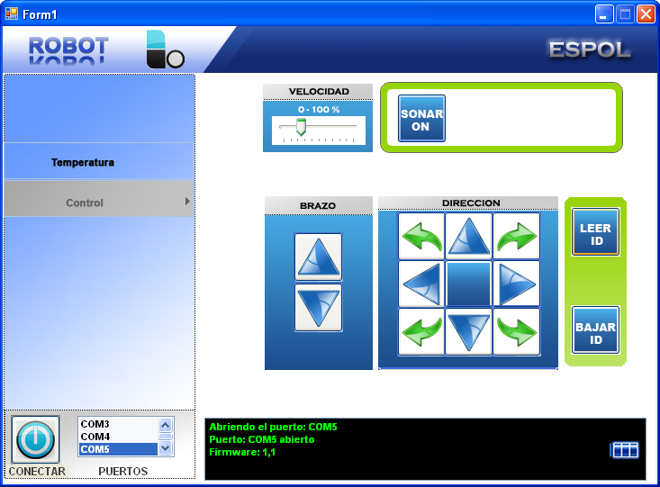

Figura 4.3 Sección de control y detección de muestras

**Conclusiones**

Las señales de los puertos del NXT dan la apertura de comunicación con diversos dispositivos que manejen los protocolos requeridos, lo mismo que permite el diseño de nuevos módulos.

La utilización de comandos directos dan un beneficio de interacción con una máquina virtual que se encarga de manejar los recursos del hardware del NXT.

La tecnología multi-tarea que posee NXT nos da la posibilidad de manejar varios recursos del robot al mismo tiempo debido al sistema multi-tarea, sin la preocupación de mecanismos de interrupciones o similares

Queda demostrado que la toma de datos en tiempo real con los retardos en las comunicaciones utilizados no afectan en la precisión de los datos en su correspondiente unidad de tiempo.

La lectura de la ID por parte del lector RFID se considera sencilla, fácil y fiable

El sistema de invención robótica nos permite construir prototipos de una manera sencilla y reusable, lo cual nos parece muy importante para su aprovechamiento en los laboratorios de ingeniería.